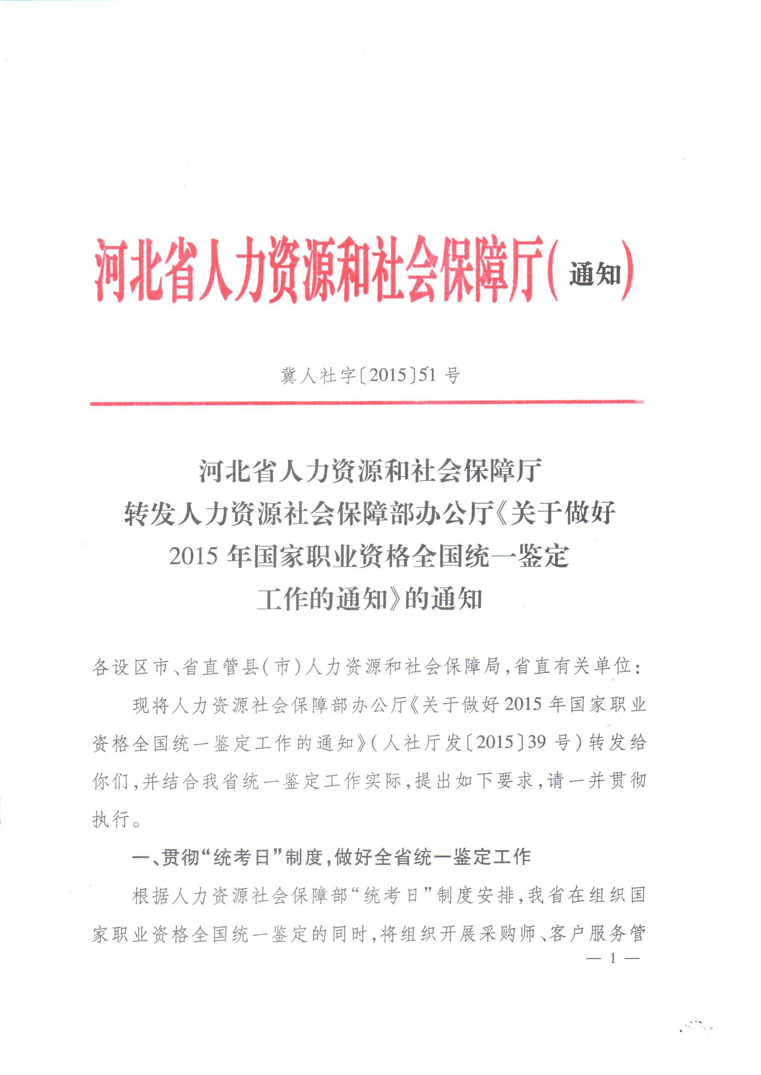
冀人社字[2015]51号
河北省人力资源和社会保障厅
转发人力资源社会保障部办公厅《关于做好2015年国家职业资格全国统一鉴定工作的通知》的通知
各设区市、省直管县（市）人力资源和社会保障局，省直有关单位:

现将人力资源社会保障部办公厅《关于做好2015年国家职业资格全国统一鉴定工作的通知》（人社厅发[2015]39号）

转发给你们，并结合我省统一鉴定工作实际，提出如下要求，请一并贯彻执行。

一、贯彻“统考日”制度，做好全省统一鉴定工作

根据人力资源社会保障部“统考日”制度安排，我省在组织国家职业资格全国统一鉴定的同时，将组织开展采购师、客户服务管理师、公共营养师、社会工作者、电子商务师、营销师、公关员、物业管理员、房地产策划师、婚姻家庭咨询师等20余个职业的国家职业资格全省统一鉴定。具体考核时间和方案详见附件1和附件2。
- 落实全国统一鉴定精神，认真部署相关工作

2015年全国统一鉴定部分工作进行了调整。统考职业调

整为10个；网络编辑员和秘书二级上半年只进行一次补考；职业指导人员考试内容和资格审核有部分调整，具体见《关于开展职业指导人员职业技能鉴定工作的补充通知》（人社鉴函[2015]10号）（附件7）；物流师3-4级全面实行机考；综合评审工作根据我省实际做了调整；全国统一鉴定规范管理也做了严格要求。请各地和有关机构抓紧落实全国统一鉴定工作精神，加强宣传和政策答疑工作，认真做好相关组织工作。
- 做好组织报名工作，严格资格审核

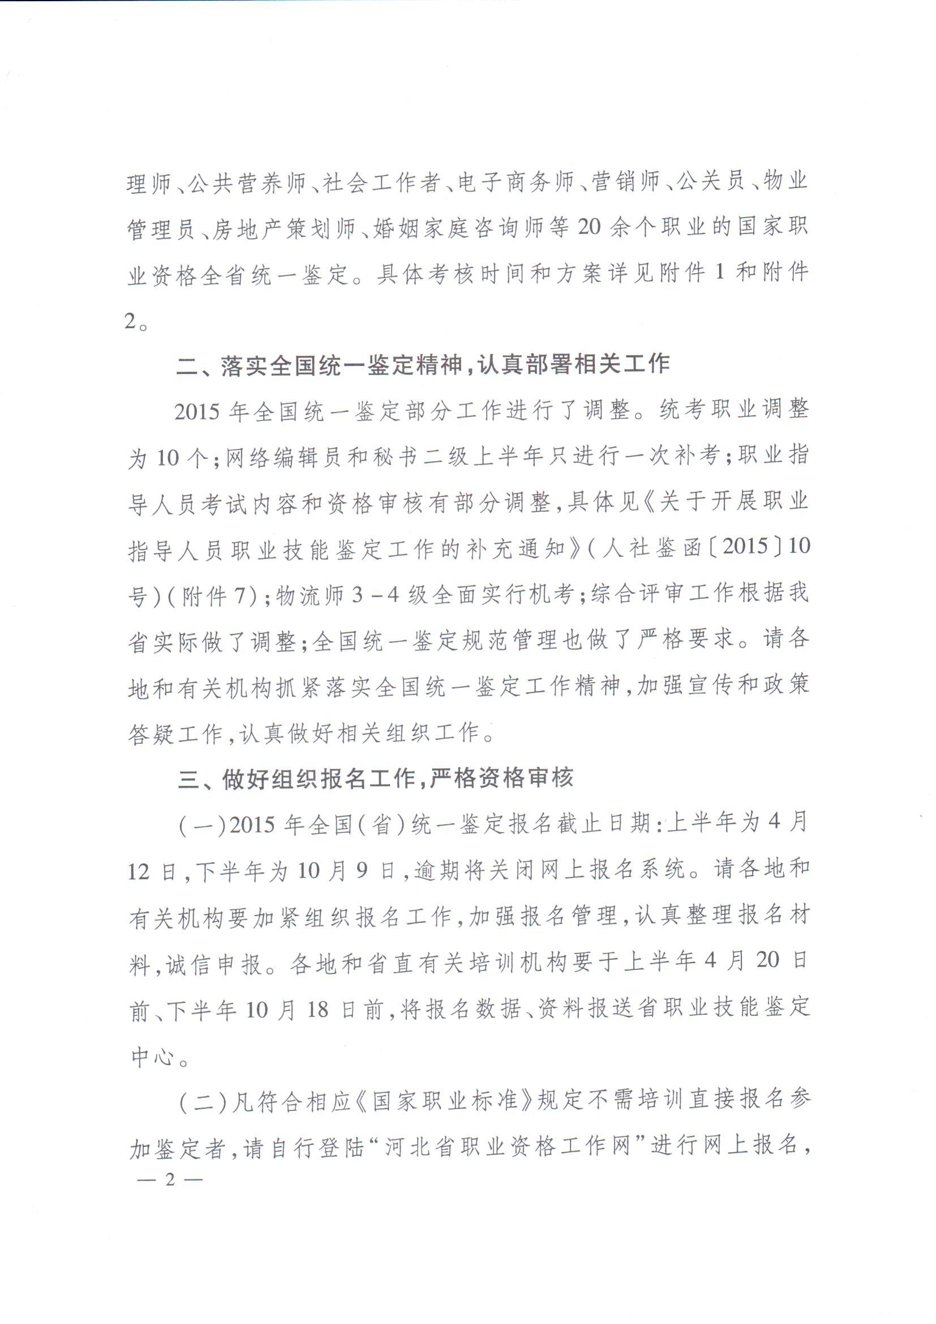
（一）2015年全国(省)统一鉴定报名截止日期：上半年为4月12日，下半年为10月9日，逾期将关闭网上报名系统。请各地和有关机构要加紧组织报名工作，加强报名管理，认真整理报名材料，诚信申报。各地和省直有关培训机构要于上半年4月20日前、下半年10月18日，前将报名数据、资料报送省职业技能鉴定中心。

（二）凡符合相应《国家职业标准》规定不需培训直接报名参加鉴定者，请自行登陆“河北省职业资格工作网”进行网上报名，并于报名后2日内，到所在设区市职业技能鉴定中心验证申报材料。
（三）各设区市和具备有效资质培训机构受理报名时，要严格按照《国家职业标准》、冀人社字[2011]371号、[2012]301号文件规定进行申报资格审核。如有把关不严、弄虚作假等违规行为被举报，经核查确属造假者，取消其考试资格;已参加考试的考生成绩视为无效;已取得证书的考生，证书收回作废。各级鉴定培训机构受理报名时，应认真履行告知义务，坚持自愿原则，对不需参加培训可直接报名的考生，不得误导其参加收费性培训。
（四）各地和有关机构须按以下要求提交考生材料:
1.《国家职业资格全国统一鉴定基本情况表》(附件3，自行下载），需粘贴本人近期免冠近照一张，并由本人如实填写签字。
- 本人身份证、学历证明、工作业绩证明、工作年限证明、相应职业资格证书、专业技术职务证书及各项获奖证明等。
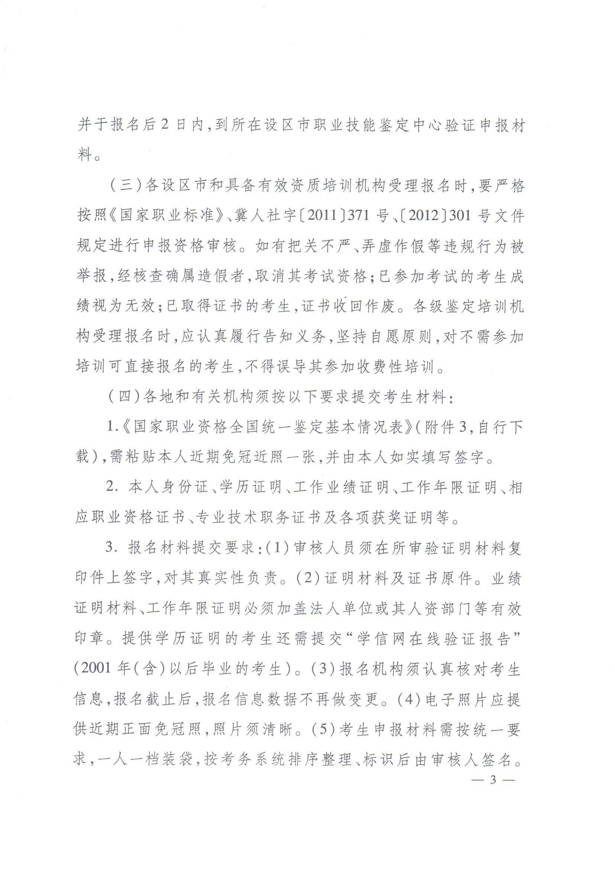
- 报名材料提交要求:（1）审核人员须在所审验证明材料复印件上签字，对其真实性负责；（2）证明材料及证书原件。业绩证明材料、工作年限证明必须加盖法人单位或其人资部门等有效印章。提供学历证明的考生还需提交“学信网在线验证报告”（2001年（含）以后毕业的考生）；（3）报名机构须认真核对考生信息，报名截止后，报名信息数据不再做变更；（4）电子照片应提供近期正面免冠照，照片须清晰；（5）考生申报材料需按统一要求，一人一档装袋，按考务系统排序整理、标识后由审核人签名。“职业资格培训机构认定书”复印件A4纸)、“统计承诺书”、“原件交退登记表”等相关材料在规定时限前报省中心审定。
四、加强考点、考务规范管理，落实制度要求
（一）进一步落实全国（省）统一鉴定考点管理制度。我省原则上只在设区市、省直及省直管县（市）设置全国统一鉴定考点，各地要严格按照统筹规划、合理布局、考培分离、相对集中的原则设置全国（省）统一鉴定考点。二级及以上等级的考生须安排在同一个考点。省考职业要单独设置考点。请各地分别于4月24日前和10月23日前，将《河北省国家职业资格全国统一鉴定考场安排表》(附件4)报省中心，经审核同意并报部中心备案后，作为全国统一鉴定考点承担本地区全国统一鉴定具体考务工作。
（二）加强统一鉴定资料安全管理。各地要按照保密法和《关于加强国家职业资格全国统一鉴定保密工作的通知》(劳社鉴发[2008]7号)等有关文件要求，切实加强对统一鉴定考试资料的安全管理，完善保密制度，杜绝泄密隐患。
（三）各考区须全面使用省中心研发的“考生照片现场采集程序”。对未使用该“程序”而引发的问题，由考区及相关人员承担责任。二级以上考场必须实行全程视频监控，影像需刻录留存。
（四）做好人员配备工作。除按规定配备监考人员、考务工作人员、后勤服务人员外，还可聘请保安、武警参与验证和维护考点秩序。重点做好监考人员培训、严肃考场纪律等方面工作，加强监督管理，妥善处理相关事宜。
五、明确综合评审要求，提升考评质量
心理咨询师二级、企业培训师一、二级、营销师二级、职业指导人员一级、二级综合评审，继续采用撰写论文和口头答辩的形式。上半年人力一级综合评审补考人员仍按照“文件筐”纸笔作答形式，新报考生须提交论文，具体答辩方式另行通知。请考生按（附件5）要求在报名时提交论文。其他职业综合评审一律采取书面作答方式。考核方案中未明确考试时间的，均为本职业考试当日14:00～15:30。
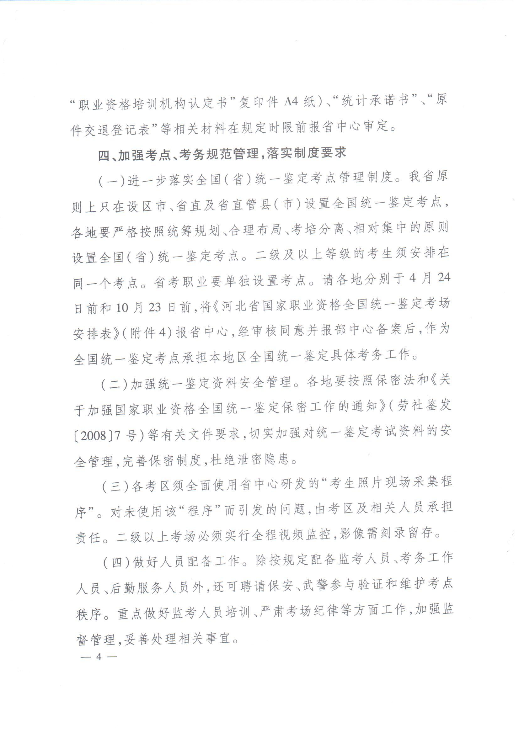
考生要严格按照《国家职业资格全国（省）统一鉴定综合评审方案》规定，结合本单位岗位实际撰写论文。严禁抄袭，如有雷同将按有关规定严肃处理。
六、制订应急预案，提高考试安全保障能力
各地要认真安排部署考务工作，制订统一鉴定工作方案，加强环节、细节监管。各市和各考点应根据实际情况和针对易出现问题的环节，制订应急预案并抓好落实，排除安全隐患，防范突发事件。要注意天气、电力等对考试的影响，采取有效措施，确保统一鉴定工作顺利进行，全力维护职业资格证书的权威性。
我厅监督举报和考试当日值班电话为：966010。各地也要设置值班电话并予以公布，及时解决、处理相关问题。
全国统一鉴定是职业技能鉴定工作的品牌，对鉴定工作具有引领和示范作用。同时，全国统一鉴定人数多、范围广、影响大，涉及广大考生的切身利益。各地和有关机构一定要高度重视，加强组织领导。紧紧围绕党的群众路线教育实践活动总要求,将考生利益放在第一位，认真履行职责，严格执行规定，坚持公平正义，切实为考生提供良好的考务服务环境。

附件:1. 2015年国家职业资格全省统一鉴定时间安排
2. 2015年国家职业资格全省统一鉴定考核方案

3.国家职业资格全国（省）统一鉴定基本情况表

4.河北省国家职业资格全国统一鉴定考场安排表

5.国家职业资格全国（省）统一鉴定综合评审方案

6.关于做好2015年国家职业资格全国统一鉴定工作的通知（人社厅发[2015]39号）

7.关于开展职业指导员职业技能鉴定工作的补充通知（人社鉴函[2015]10号）

河北省人力资源和社会保障厅

2015年3月31日

（此件主动公开）
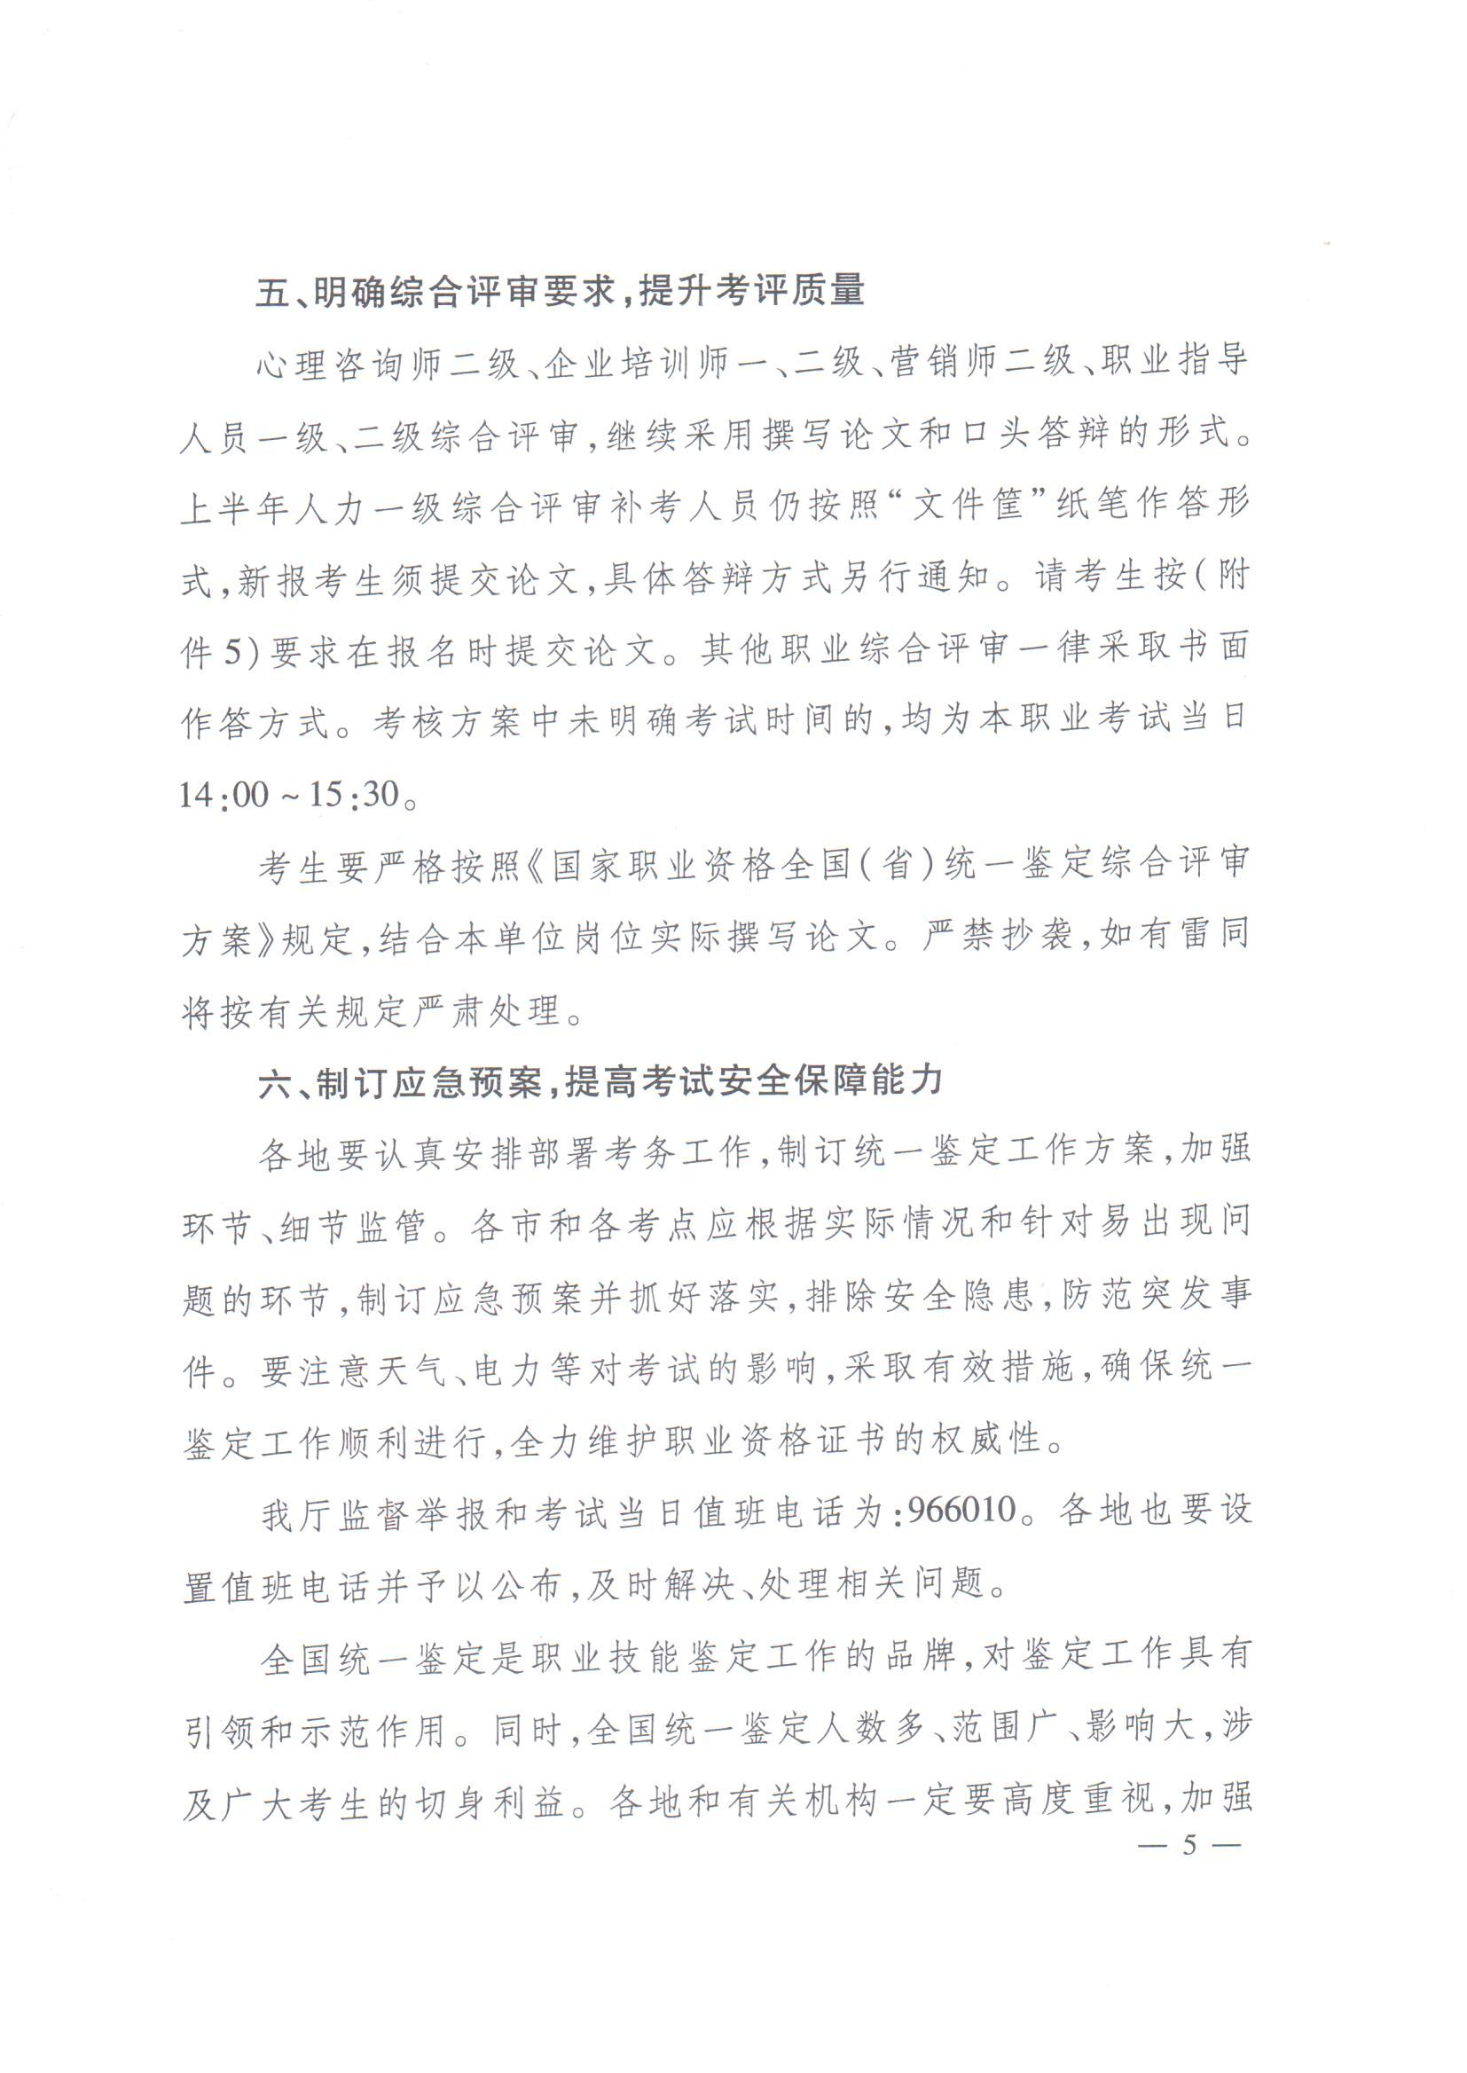
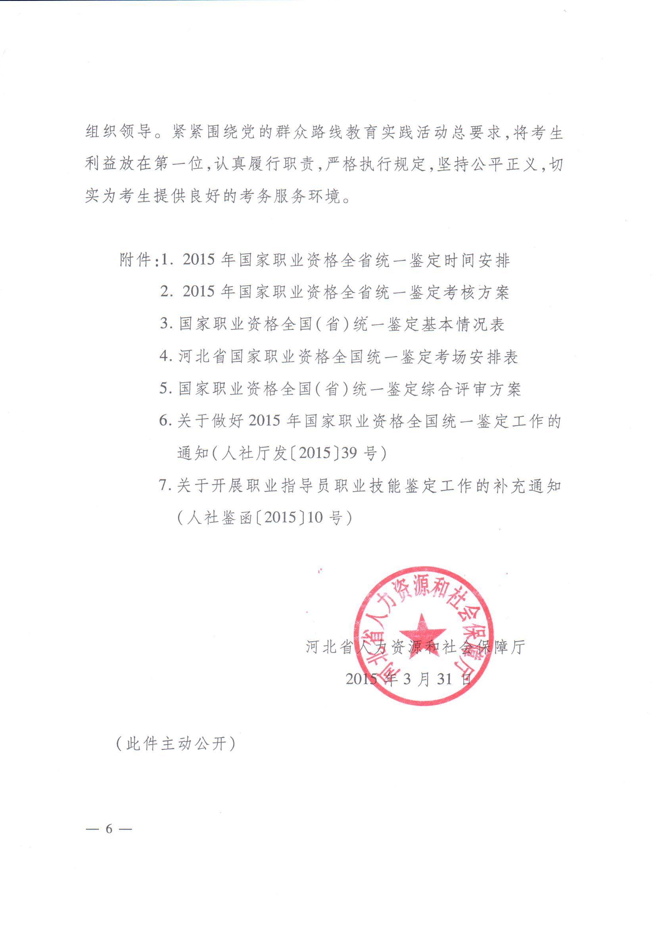
附件1：
2015年国家职业资格全省统一鉴定时间安排

日期 |  | 职业名称 | 等级 | 考试时间 | 备注
5月16日 | 11  月21  日 | 秘书  （涉外秘书） | 5-3级 | 08:30-10:00 理论知识考试  10:30-12:30 技能操作考核  14:00-15:30 英语（涉外秘书） | 机考
5月16日 | 11  月21  日 | 营销师 | 5-3级 | 08:30-10:00 理论知识考试  10:30-12:30 专业能力考核 | 理论知识考试答题卡作答；专业技能纸笔作答
5月16日 | 11  月21  日 | 公关员 | 5-3级 | 08:30-10:00 理论知识考试  10:30-12:30 专业能力考核 | 理论知识考试答题卡作答；专业技能纸笔作答
5月16日 | 11  月21  日 | 物业管理员 | 4-3级 | 08:30-10:00 理论知识考试  10:30-12:30 专业能力考核 | 理论知识考试答题卡作答；专业技能纸笔作答
5月16日 | 11  月21  日 | 婚姻家庭咨询师 | 3级 | 08:30-10:00 理论知识考试  10:30-12:30 专业能力考核 | 理论知识考试答题卡作答；专业技能纸笔作答
5月16日 | 11  月21  日 | 广告设计师 | 3级 | 08:30-10:00 理论知识考试  10:30-12:30 专业能力考核 | 理论知识考试答题卡作答；技能考试上机操作
5月16日 | 11  月21  日 | 网络编辑员 | 4-3级 | 08:30-10:00 理论知识考试  10:30-12:30 专业能力考核 | 理论知识考试答题卡作答；专业能力考核考试上机操作

日期 |  | 职业名称 | 等级 | 考试时间 | 备注
5月17日 | 11  月22  日 | 公共营养师 | 4-2级 | 08:30-10:00 理论知识考试  10:30-12:30 专业技能考核  14:00-15:30 二级综合评审 | 专业能力考核可使用专用计算器；二级综合评审采用闭卷专题论文形式，纸笔作答。
5月17日 | 11  月22  日 | 社会工作者 | 4-2级 | 08:30-10:00 理论知识考试  10:30-12:30 专业能力考核  14:00-15:30 二级综合评审 | 二级理论知识考试不使用答题卡，综合评审采用闭卷专题论文形式，纸笔作答。
5月17日 | 11  月22  日 | 客户服务管理师 | 4-1级 | 08:30-10:00 理论知识考试  10:30-12:30 专业能力考核  14:00-15:30 一级、二级综合评审 | 一级理论知识考试不使用答题卡。一级、二级综合评审采用闭卷撰写专题论文形式，纸笔作答。
5月17日 | 11  月22  日 | 采购师 | 4-1级 | 08:30-10:00 理论知识考试  10:30-12:30 专业能力考核  14:00-15:30 一级、二级综合评审 | 一级、二级理论知识考试不使用答题卡；综合评审采用闭卷撰写专题论文形式，纸笔作答。
5月17日 | 11  月22  日 | 房地产策划师 | 4-3级 | 08:30-10:00 理论知识考试  10:30-12:30 专业能力考核 | 理论知识考试和专业能力考核试卷上直接作答，不使用答题卡。
5月17日 | 11  月22  日 | 形象设计师 | 3级 | 08:30-10:00 理论知识考试  10:30-12:30 专业能力考核 | 专业能力考核需进行现场设计。
5月17日 | 11  月22  日 | 速录师 | 5-3级 | 08:30-10:00 理论知识考试  10:30-12:30 专业能力考核 | 理论知识考试答题卡作答；专业能力考核采用上机操作方式；专业能力考核播放光盘（VCD）。
5月17日 | 11  月22  日 | 动画绘制员 | 4-3级 | 08:30-10:00 理论知识考试  13:30-17:30 专业能力考核 | 理论知识考试答题卡作答；专业能力考核采用上机操作方式。

日期 | 职业名称 | 等级 | 考试时间 | 备注
3月21日  5月16日  7月18日  9月19日  11月21日 | 医药商品购销员 | 5-3级 | 08:30-09:30 理论知识考试  10:00-12:00 技能操作考核
3月21日  5月16日  7月18日  9月19日  11月21日 | 中药调剂员 | 5-3级 | 08:30-09:30 理论知识考试  10:00-12:00 技能操作考核
3月21日  5月16日  7月18日  9月19日  11月21日 | 中药购销员 | 5-3级 | 08:30-09:30 理论知识考试  10:00-12:00 技能操作考核
3月21日  5月16日  7月18日  9月19日  11月21日 | 企业办税员 | 4-3级 | 08:30-10:00 理论知识考试  10:30-12:30 技能操作考核

附件2：
2015年国家职业资格全省统一鉴定考核方案

职业 | 等级 |  |  | 鉴定内容 |  | 题型 |  | 题量 |  | 答题方式 |  | 分值 |  | 权重
秘书（涉外秘书） |  | 5-3级 | 职业道德 |  | 选择题 |  | 125 |  | 上机操作 |  | 25 |  | 10%
 |  | 5-3级 | 理论知识 |  |  |  |  |  |  |  | 100 |  | 90%
 |  | 5-3级 | 技能操作 |  | 视频题、简答题 |  |  |  | 上机操作 |  | 100 |  | 100%
 |  | 5-3级 | 英语 |  | 听力、语法、阅读、翻译、写作 |  |  |  | 上机操作 |  | 100 |  | 100%
营销师  (推销员) |  | 5-3级 | 职业道德 |  | 选择题 |  | 125 |  | 题卡作答 |  | 25 |  | 10%
 |  | 5-3级 | 理论知识 |  |  |  |  |  |  |  | 100 |  | 90%
 |  | 5-3级 | 技能操作 |  | 选择、案例分析  计算、方案策划 |  |  |  | 纸笔作答 |  | 100 |  | 100%
公关员 |  | 5-3级 | 职业道德 |  | 选择题 |  | 125 |  | 题卡作答 |  | 25 |  | 10%
 |  | 5-3级 | 理论知识 |  |  |  |  |  |  |  | 100 |  | 90%
 |  | 5-3级 | 技能操作 |  | 操作、案例分析 |  |  |  | 纸笔作答 |  | 100 |  | 100%
公共  营养师 |  | 4-3级 | 理论知识 |  | 选择题、判断题 |  | 100 |  | 题卡作答 |  | 100 |  | 100%
 |  | 4-3级 | 技能操作 |  | 简答、计算、综合题 |  |  |  | 纸笔作答 |  | 100 |  | 100%
 |  | 2级 | 理论知识 |  | 选择题、判断题 |  | 100 |  | 题卡作答 |  | 100 |  | 100%
 |  | 2级 | 技能操作 |  | 简答、计算、综合题 |  |  |  | 纸笔作答 |  | 100 |  | 100%
 |  | 2级 | 综合评审 |  | 专题论文 |  |  |  | 纸笔作答 |  | 100 |  | 100%
社会工作者 |  | 4-3级 | 理论知识 |  | 选择题、判断题 |  | 100 |  | 题卡作答 |  | 100 |  | 100%
 |  | 4-3级 | 技能操作 |  | 案列分析 |  |  |  | 纸笔作答 |  | 100 |  | 100%
 |  | 2级 | 理论知识 |  | 选择、判断、简答、综合 |  | 100 |  | 纸笔作答 |  | 100 |  | 100%
 |  | 2级 | 技能操作 |  | 案例分析  方案策划 |  |  |  | 纸笔作答 |  | 100 |  | 100%
 |  | 2级 | 综合评审 |  | 专题论文 |  |  |  | 纸笔作答 |  | 100 |  | 100%
客户服务管理师 |  | 3-2级 | 理论知识 |  | 选择题、判断题 |  | 100 |  | 题卡作答 |  | 100 |  | 100%
 |  | 3-2级 | 技能操作 |  | 简答、案例 |  |  |  | 纸笔作答 |  | 100 |  | 100%
 |  | 3-2级 | 二级综合 |  | 专题论文 |  |  |  | 纸笔作答 |  | 100 |  | 100%
 |  | 1级 | 理论知识 |  | 选择、判断、简答、案例 |  | 100 |  | 纸笔作答 |  | 100 |  | 100%
 |  | 1级 | 技能操作 |  | 选择、判断、简答、案例 |  |  |  | 纸笔作答 |  | 100 |  | 100%
 |  | 1级 | 综合评审 |  | 专题论文 |  |  |  | 纸笔作答 |  | 100 |  | 100%
采购师 |  | 4-3级 | 理论知识 |  | 选择题、判断题 |  | 100 |  | 题卡作答 |  | 100 |  | 100%
 |  | 4-3级 | 技能操作 |  | 简答、计算、案例分析 |  |  |  | 纸笔作答 |  | 100 |  | 100%
 |  | 1-2级 | 理论知识 |  | 选择、判断、简答、论述 |  |  |  | 纸笔作答 |  | 100 |  | 100%
 |  | 1-2级 | 技能操作 |  | 案例分析 |  |  |  | 纸笔作答 |  | 100 |  | 100%
 |  | 1-2级 | 综合评审 |  | 专题论文 |  |  |  | 纸笔作答 |  | 100 |  | 100%
房地产  策划师 |  | 4-3级 | 理论知识 |  | 选择题、判断题 |  | 100 |  | 纸笔作答 |  | 100 |  | 100%
 |  | 4-3级 | 技能操作 |  | 简答、案例 |  |  |  | 纸笔作答 |  | 100 |  | 100%
速录师 |  | 5-3级 | 理论知识 |  | 选择、判断 |  | 100 |  | 题卡作答 |  | 100 |  | 100%
 |  | 5-3级 | 技能操作 |  | 上机操作 |  |  |  | 上机操作 |  | 100 |  | 100%
动画绘制员 |  | 4-3级 | 理论知识 |  | 选择、判断 |  | 100 |  | 题卡作答 |  | 100 |  | 100%
 |  | 4-3级 | 技能操作 |  | 上色、绘制 |  |  |  | 纸笔作答或上机操作 |  | 100 |  | 100%
婚姻家庭咨询师 |  | 3级 | 理论知识 |  | 选择题、判断题 |  | 100 |  | 题卡作答 |  | 100 |  | 100%
 |  | 3级 | 技能操作 |  | 选择题、案例问答 |  |  |  | 纸笔作答 |  | 100 |  | 100%
形象设计师 |  | 3级 | 理论知识 |  | 选择题、判断题 |  |  |  | 题卡作答 |  | 100 |  | 100%
 |  | 3级 | 技能操作 |  | 案例题、设计题 |  |  |  | 纸笔作答 |  | 100 |  | 100%
广告设计师 |  | 3级 | 理论知识 |  | 选择题、判断题 |  | 90 |  | 题卡作答 |  | 100 |  | 100%
 |  | 3级 | 技能操作 |  | 制作技能、表现技能 |  |  |  | 上机操作 |  | 100 |  | 100%
物业管理师 |  | 4-3级 | 理论知识 |  | 选择题 |  | 90 |  | 题卡作答 |  | 100 |  | 100%
 |  | 4-3级 | 技能操作 |  | 案例分析 |  |  |  | 纸笔作答 |  | 100 |  | 100%
网络编辑员 |  | 4-3级 | 理论知识 |  | 选择题 |  | 90 |  | 纸笔作答 |  | 100 |  | 100%
 |  | 4-3级 | 技能操作 |  | 设计和综合操作题 |  |  |  | 上机操作 |  | 100 |  | 100%
医药商品购销员 |  | 5-3级 | 理论知识 |  | 选择题、判断题 |  | 100 |  | 纸笔作答 |  | 100 |  | 100%
 |  | 5-3级 | 技能操作 |  | 简答、论述题 |  |  |  | 纸笔作答 |  | 100 |  | 100%
中药调剂员 |  | 5-3级 | 理论知识 |  | 选择题、判断题 |  | 100 |  | 纸笔作答 |  | 100 |  | 100%
 |  | 5-3级 | 技能操作 |  | 简答题、论述题 |  |  |  | 纸笔作答 |  | 100 |  | 100%
中药购销员 |  | 5-3级 | 理论知识 |  | 选择题、判断题 |  | 100 |  | 纸笔作答 |  | 100 |  | 100%
 |  | 5-3级 | 技能操作 |  | 简答题、论述题 |  |  |  | 纸笔作答 |  | 100 |  | 100%
企业办税员 |  | 4-3级 | 理论知识 |  | 选择题、判断题 |  | 90 |  | 纸笔作答 |  | 100 |  | 100%
 |  | 4-3级 | 技能操作 |  | 计算题等 |  |  |  | 纸笔作答 |  | 100 |  | 100%

附件3
04000000-zy-05-JL01
国家职业资格全国（省）统一鉴定基本情况表
姓名 |  |  | 性别 |  | 民族 |  |  |  | 照  片
所学  专业 |  |  | 文化  程度 |  | 学位
身份  证号 |  |  |  | 出生  日期
申报  职业 |  |  |  | 等级
原证书职 业 |  |  |  | 原证书级别 |  |  | 原获证时 间
电话  （手机） |  |  |  | 工作  单位
通讯  地址 |  |  |  |  |  |  |  | 专业工  龄（年）
学
习
工
作
经
历
本人已了解相关申报条件、鉴定报名程序及收费标准等信息，并承诺所提供资料为真实有效。
考生签名： 年 月 日
注：1、一律用钢笔或碳素笔填写，字迹要工整清楚。表内各栏要如实填写完整。没有内容的，在栏目中写“无”。
2、表内“专业工龄”系指专门从事本职业工作的时间。
3、如是在校生，请在文化程度一栏中填写正在读几年级，如“大专三年级”或“大本四年级”，并在工作单位一栏中填写“在校生”。
4、请将身份证复印件、学历证书复印件、培训结业证书复印件、获奖证书复印件、原职业资格（技术职务）证书复印件、工作经历证明原件等有关证明材料附在情况表后，复印件有考生签名，并注明日期。
附件4
04000000-zy-05-JL04
河北省国家职业资格全国统一鉴定考场安排表
鉴定单位（章）
鉴 定 职 业 |  |  | 鉴 定 时 间
考 场 安 排 情 况
考点名称（地址） |  | 等 级 |  | 标准  考场数 | 标准考场人数 |  | 非标准考场数 | 非标准考场人数 | 合计考场数 | 合计人数
注：１、每个职业填一张表 ２、考点尽量集中，每个考点人数一般不少于180人，尽量使用标准考场
附件5
国家职业资格全国（省）统一鉴定
综合评审方案
按照国家职业标准和部中心关于《国家职业资格全国统一鉴定综合评审办法》的要求，综合评审实行百分制，成绩达到60分及以上者为合格。理论知识、专业技能和综合评审三门均合格的考生，可获得国家职业资格证书。综合评审不及格的考生，须在下一次考试时补考，成绩保留一年。具体综合评审要求如下
一、综合评审形式分类
（一）口头答辩综合评审形式
职业指导师（国家职业资格1级、2级）、营销师（国家职业资格2级）企业培训师（国家职业资格1级）、心理咨询师（国家职业资格2级）等4个职业需提交论文，企业培训师（国家职业资格2级不需提交论文），采取口头答辩的综合评审形式。参加心理咨询师鉴定的考生需提交案例报告1篇，个人成长报告或研究报告1篇（两份材料装订在一起）。
（二）书面答辩综合评审形式
营销师（国家职业资格1级）、企业人力资源管理师（国家职业资格2级）、项目管理师（国家职业资格1级）、电子商务师（国家职业资格2级）、企业信息管理师（2级）等5个职业需提交论文(电子版），采取书面答辩的综合评审形式。
（三）其它综合评审形式
1.项目管理师（国家职业资格2级）职业的综合评审采用闭卷撰写专题论文的形式。
2.其它职业的综合评审详见部中心《关于做好2015年国家职业资格全国统一鉴定工作的通知》（人社厅发[2015]39 号）。（附件6）
二、论文写作要求
（一）论文选题
除职业指导师（国家职业资格1级、2级）由部中心制订专题论文外，其它职业的论文采取考生自选题方式。选题应根据国家职业标准要求，参考培训教程，同时结合考生所在单位或有关行业实际工作的情况自行拟定。
（二）论文撰写要求
1.必须由考生独立完成，不得侵权、抄袭，或请他人代写，如发现有雷同现象，将评审为不合格。
2.如无特殊说明，论文字数原则上职业资格2级不少于3000字，职业资格1级不少于5000字。
3.论文所需数据、参考书等资料一律自行准备，论文中引用部分须注明出处。
4.论文除口头答辩职业需提交（A4）纸质文本一式3份外，其它职业一律采用电子文档报送。
5.考生应围绕论文主题收集相关资料，进行调查研究，从事科学实践，得出相关结论，并将研究过程和结论以文字、图表等方式组织到论文之中，形成完整的论文内容。如论文偏离主题，将评审为不合格。
6.论文内容应做到主题明确，逻辑清晰，结构严谨，叙述流畅，理论联系实际。
（三）论文格式要求
1.论文由标题、署名、摘要、正文、注释及参考文献组成。论文封面信息如实填写、填全，不得漏项。
2.标题即论文的名称，应当能够反映论文的内容，或是反映论题的范围，尽量做到简短、直接、贴切、精炼、醒目和新颖（见表1）。
3.摘要应简明扼要地概括论文的主要内容，一般不超过300字。
4.注释是对论文中需要解释的词句加以说明，或是对论文中引用的词句、观点注明来源出处。注释一律采用尾注的方式（即在论文的末尾加注释）。
5.论文的末尾须列出主要参考文献的目录（见表2）。
6.注释和参考文献的标注格式为:
（1）图书:按作者、书名、出版社、出版年、版次、页码的顺序标注。
（2）期刊:按作者、篇名、期刊名称、年份（期号）、页码的顺序标注。
（3）报纸:按作者、篇名、报纸名称、年份日期、版次的顺序标注。
（4）网页:按作者、篇名、网页、年份日期的顺序标注。
（四）综合评审成绩计算办法
综合评审成绩=论文内容成绩*40%＋论文答辩成绩*60%
（五）论文提交要求
1.各有关单位将所有参加论文答辩考生的论文汇总后，按职业、等级、考务系统的报名顺序排序，提交考生名单并附论文按要求上报。
2.各省直报名点、各地中心上半年于4月20日、下半年于10月18日前将考生论文集中收齐后报送省中心，逾期作自动放弃处理。
（六）注意事项
参加论文答辩补考的考生，补考时必须重新撰写论文。

表1
论 文 提 交 封 面 格 式

国家职业资格全国统一鉴定
（上空四行，三号仿宋，居中）
×××××（职业名称）论文（二号黑体，居中）

（国家职业资格×级）

（空四字，四号宋体）论文题目：

（空四字，四号宋体） 姓 名：

身份证号：

表2
论 文 撰 写 格 式
标 题（二号黑体，居中）

姓 名（四号仿宋体，居中）

摘要：（摘要正文，四号楷体，行间距固定值22磅）

（论文正文，四号宋体，行间距固定值22磅）

注释：（小四号宋体，单倍行距）

参考文献：（小四号宋体，单倍行距）
（1）
（2）
（3）

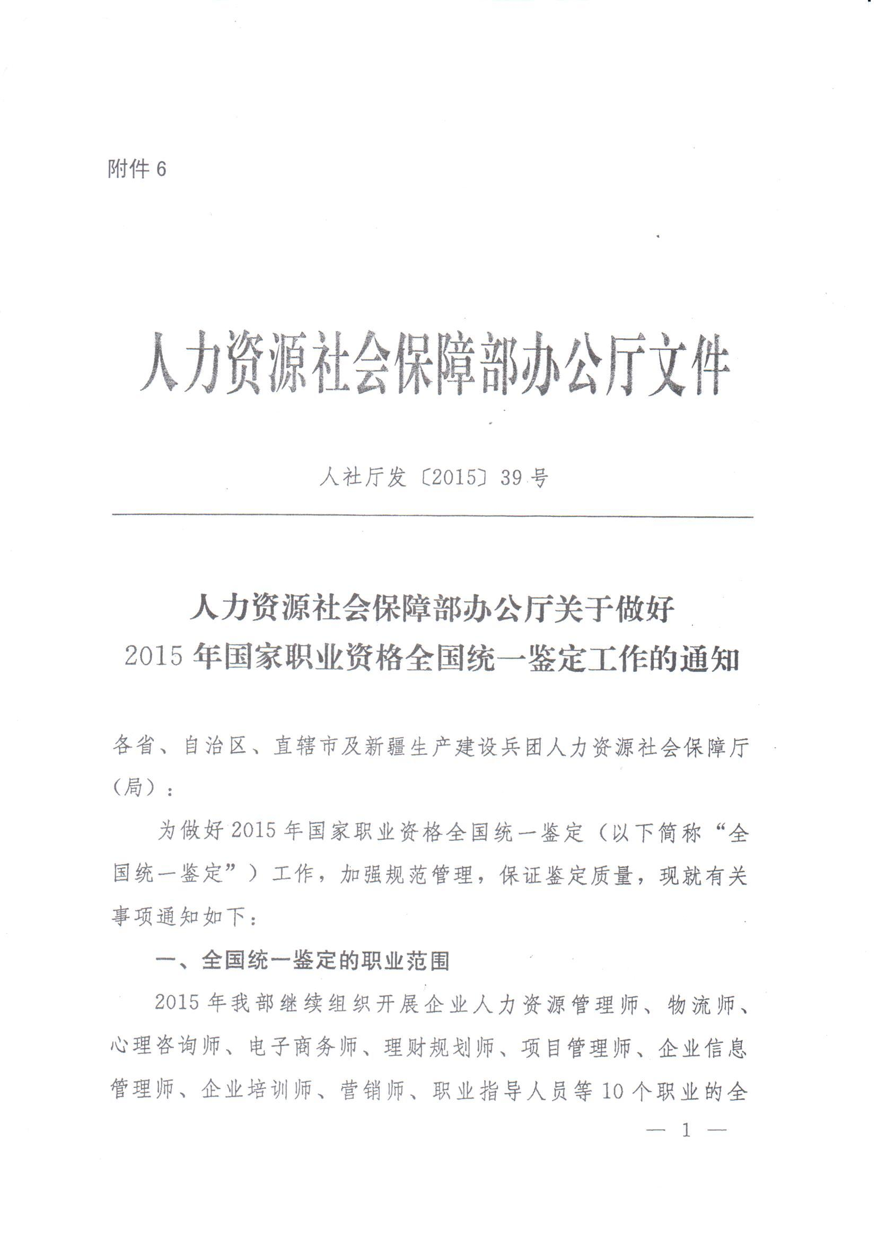
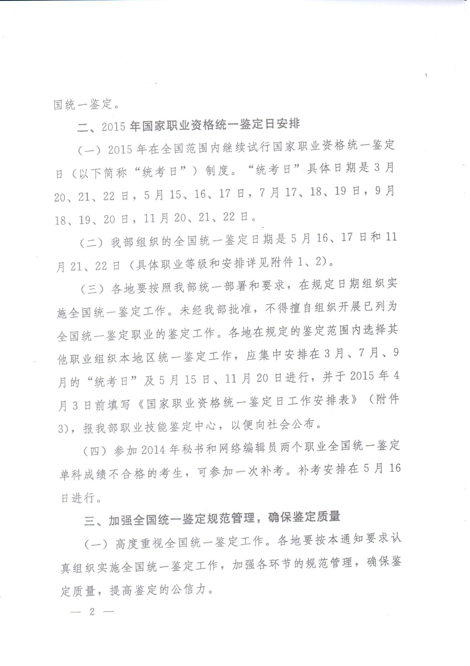
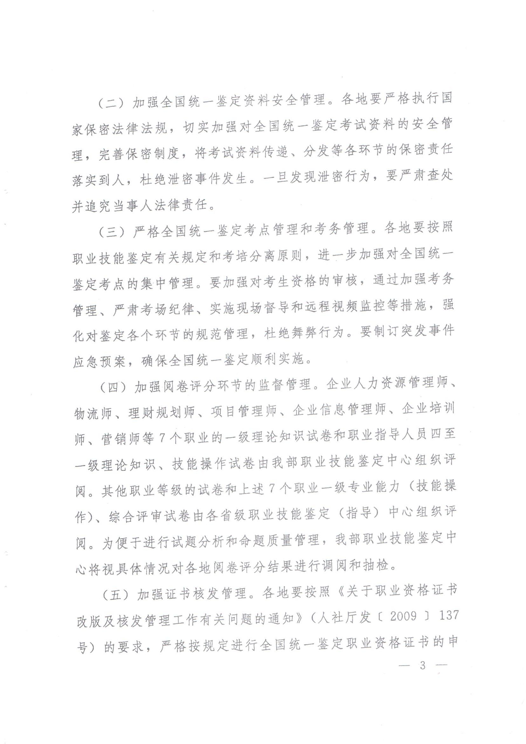
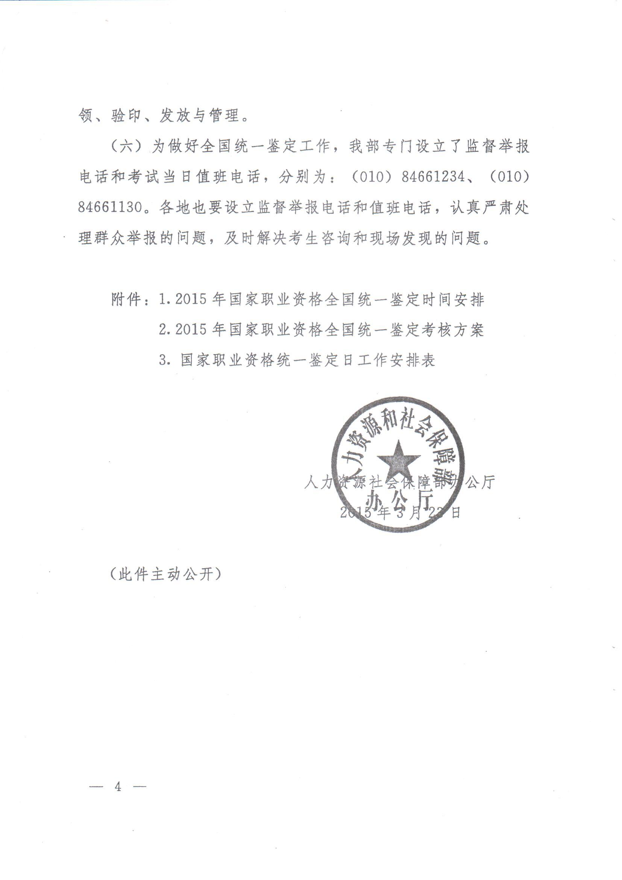
附件1
2015年国家职业资格全国统一鉴定时间安排

日期 |  | 职业名称 | 等级 | 考试时间 | 备注
5  月  16  日 | 11  月  21  日 | 物流师 | 4-3级 | 08:30-10:00 理论知识考试  10:30-12:30 技能操作考核 | 上机考试
5  月  16  日 | 11  月  21  日 | 物流师 | 2-1级 | 08:30-10:00 理论知识考试  10:30-12:30 技能操作考核  14:00-15:30 二级、一级综合评审 | 技能操作考核、一级综合评审可使用普通计算器。
5  月  16  日 | 11  月  21  日 | 电子商务师 | 4-2级 | 08:30-10:00 理论知识考试  10:30-12:30 专业能力考核  二级综合评审时间由省级鉴定中心确定 | 上机考试
5  月  16  日 | 11  月  21  日 | 心理咨询师 | 3-2级 | 08:30-10:00 理论知识考试  10:30-12:30 专业能力考核  二级综合评审时间由省级鉴定中心确定
5  月  16  日 | 11  月  21  日 | 理财规划师 | 3-2级 | 08:30-10:00 理论知识考试  10:30-12:30 专业能力考核  14:00-15:30 二级综合评审 | 上机考试；专业能力考核、综合评审可使用专用计算器。
5  月  16  日 | 11  月  21  日 | 理财规划师 | 1级 | 08:30-10:00 理论知识考试  10:30-12:30 专业能力考核  14:00-16:00 综合评审 | 专业能力考核、综合评审可使用专用计算器。
5  月  16  日 | 11  月  21  日 | 营销师 | 2-1级 | 08:30-10:00 理论知识考试  10:30-12:30 专业能力考核  二级、一级综合评审时间由省级鉴定中心确定
5  月  16  日 | 11  月  21  日 | 职业指导  人员 | 4-1级 | 08:30-10:00 理论知识考试  10:30-12:30 技能操作考核  二级、一级综合评审时间由省级鉴定中心确定

日期 |  | 职业名称 | 等级 | 考试时间 | 备注
5  月  17  日 | 11  月  22  日 | 企业人力  资源管理师 | 4-2级 | 08:30-10:00 理论知识考试  10:30-12:30 专业能力考核  二级综合评审时间由省级鉴定中心确定
5  月  17  日 | 11  月  22  日 | 企业人力  资源管理师 | 1级 | 08:30-10:00 理论知识考试  10:30-12:30 专业能力考核  一级综合评审时间由省级鉴定中心确定
5  月  17  日 | 11  月  22  日 | 电子商务师 | 4-2级 | 08:30-10:00 理论知识考试  10:30-12:30 专业能力考核  二级综合评审时间由省级鉴定中心确定 | 上机考试
5  月  17  日 | 11  月  22  日 | 理财规划师 | 3-2级 | 08:30-10:00 理论知识考试  10:30-12:30 专业能力考核  14:00-15:30 二级综合评审 | 上机考试；专业能力考核、综合评审可使用专用计算器。
5  月  17  日 | 11  月  22  日 | 项目管理师 | 4-3级 | 08:30-10:00 理论知识考试  10:30-12:30 专业能力考核 | 上机考试
5  月  17  日 | 11  月  22  日 | 项目管理师 | 2级 | 08:30-10:00 理论知识考试  10:30-12:30 专业能力考核  14:00-15:30 二级综合评审 | 专业能力考核可使用普通计算器。
5  月  17  日 | 11  月  22  日 | 项目管理师 | 1级 | 08:30-10:00 理论知识考试  10:30-12:30 专业能力考核  一级综合评审时间由省级鉴定中心确定 | 专业能力考核可使用普通计算器。
5  月  17  日 | 11  月  22  日 | 企业信息  管理师 | 3-2级 | 08:30-10:00 理论知识考试  10:30-12:30 专业能力考核  二级综合评审时间由省级鉴定中心确定 | 上机考试
5  月  17  日 | 11  月  22  日 | 企业信息  管理师 | 1级 | 08:30-10:00 理论知识考试  10:30-12:30 专业能力考核  14:00-15:30 综合评审
5  月  17  日 | 11  月  22  日 | 企业培训师 | 3-2级 | 08:30-10:00 理论知识考试  10:30-12:30 专业能力考核  二级综合评审时间由省级鉴定中心确定
5  月  17  日 | 11  月  22  日 | 企业培训师 | 1级 | 08:30-10:00 理论知识考试  10:30-12:30 专业能力考核  一级综合评审时间由省级鉴定中心确定
附件2
2015年国家职业资格全国统一鉴定考核方案
职业 | 等级 | 鉴定内容 | 题型 | 题量 | 答题方式 | 分值 | 权重
物流师 | 4-3级 | 职业道德 | 选择题 | 125 | 上机考试 | 25 | 10%
物流师 | 4-3级 | 理论知识 | 选择题 | 125 | 上机考试 | 100 | 90%
物流师 | 4-3级 | 技能操作 | 选择题 | 100 | 上机考试 | 100 | 100%
物流师 | 2级 | 职业道德 | 选择题 | 125 | 题卡作答 | 25 | 10%
物流师 | 2级 | 理论知识 | 选择题 | 125 | 题卡作答 | 100 | 90%
物流师 | 2级 | 技能操作 | 计算题、案例分析题 |  | 纸笔作答 | 100 | 100%
物流师 | 2级 | 综合评审 | 专题论文 |  | 纸笔作答 | 100 | 100%
物流师 | 1级 | 职业道德 | 选择题 | 125 | 题卡作答 | 25 | 10%
物流师 | 1级 | 理论知识 | 选择题 | 125 | 题卡作答 | 100 | 90%
物流师 | 1级 | 技能操作 | 案例分析题  项目分析题 |  | 纸笔作答 | 100 | 100%
物流师 | 1级 | 综合评审 | 项目决策 |  | 纸笔作答 | 100 | 100%
心理  咨询师 | 3级 | 职业道德 | 选择题 | 125 | 题卡作答 | 25 | 10%
心理  咨询师 | 3级 | 理论知识 | 选择题 | 125 | 题卡作答 | 100 | 90%
心理  咨询师 | 3级 | 专业能力 | 技能选择题 | 100 | 题卡作答 | 100 | 80%
心理  咨询师 | 3级 | 专业能力 | 案例问答题 | 4 | 纸笔作答 | 100 | 20%
心理  咨询师 | 2级 | 职业道德 | 选择题 | 125 | 题卡作答 | 25 | 10%
心理  咨询师 | 2级 | 理论知识 | 选择题 | 125 | 题卡作答 | 100 | 90%
心理  咨询师 | 2级 | 专业能力 | 技能选择题 | 100 | 题卡作答 | 100 | 60%
心理  咨询师 | 2级 | 专业能力 | 案例问答题 | 8 | 纸笔作答 | 100 | 40%
心理  咨询师 | 2级 | 综合评审 | 论文撰写 |  | 口头答辩 | 100 | 100%
电子  商务师 | 4-3级 | 职业道德 | 选择题 | 125 | 上机考试 | 25 | 10%
电子  商务师 | 4-3级 | 理论知识 | 选择题 | 125 | 上机考试 | 100 | 90%
电子  商务师 | 4-3级 | 专业能力 | 网页制作、  综合操作等 |  | 上机考试 | 100 | 100%
电子  商务师 | 2级 | 职业道德 | 选择题 | 125 | 上机考试 | 25 | 10%
电子  商务师 | 2级 | 理论知识 | 选择题 | 125 | 上机考试 | 100 | 90%
电子  商务师 | 2级 | 专业能力 | 案例分析、  实验室操作 |  | 上机考试 | 100 | 100%
电子  商务师 | 2级 | 综合评审 | 论文撰写 |  | 口头或书面答辩 | 100 | 100%
理财  规划师 | 3级 | 职业道德 | 选择题 | 125 | 上机考试 | 25 | 10%
理财  规划师 | 3级 | 理论知识 | 选择题 | 125 | 上机考试 | 100 | 90%
理财  规划师 | 3级 | 专业能力 | 选择题 | 100 | 上机考试 | 100 | 100%
理财  规划师 | 2级 | 职业道德 | 选择题 | 125 | 上机考试 | 25 | 10%
理财  规划师 | 2级 | 理论知识 | 选择题 | 125 | 上机考试 | 100 | 90%
理财  规划师 | 2级 | 专业能力 | 选择题 | 100 | 上机考试 | 100 | 100%
理财  规划师 | 2级 | 综合评审 | 案例分析选择题 | 50 | 上机考试 | 100 | 100%
理财  规划师 | 1级 | 职业道德 | 选择题 | 125 | 题卡作答 | 25 | 10%
理财  规划师 | 1级 | 理论知识 | 选择题 | 125 | 题卡作答 | 100 | 90%
理财  规划师 | 1级 | 专业能力 | 案例或图表分析等 |  | 纸笔作答 | 100 | 100%
理财  规划师 | 1级 | 综合评审 | 理财方案评估与专题论文 |  | 纸笔作答 | 100 | 100%
营销师 | 2-1级 | 职业道德 | 选择题 | 125 | 题卡作答 | 25 | 10%
营销师 | 2-1级 | 理论知识 | 选择题 | 125 | 题卡作答 | 100 | 90%
营销师 | 2-1级 | 专业能力 | 案例分析、方案策划 |  | 纸笔作答 | 100 | 100%
营销师 | 2-1级 | 综合评审 | 论文撰写 |  | 二级口头答辩  一级书面答辩 | 100 | 100%
企业人  力资源  管理师 | 4-3级 | 职业道德 | 选择题 | 125 | 题卡作答 | 25 | 10%
企业人  力资源  管理师 | 4-3级 | 理论知识 | 选择题 | 125 | 题卡作答 | 100 | 90%
企业人  力资源  管理师 | 4-3级 | 专业能力 | 简答、计算、综合题等 |  | 纸笔作答 | 100 | 100%
企业人  力资源  管理师 | 2级 | 职业道德 | 选择题 | 125 | 题卡作答 | 25 | 10%
企业人  力资源  管理师 | 2级 | 理论知识 | 选择题 | 125 | 题卡作答 | 100 | 90%
企业人  力资源  管理师 | 2级 | 专业能力 | 简答、综合分析 |  | 纸笔作答 | 100 | 100%
企业人  力资源  管理师 | 2级 | 综合评审 | 论文撰写 |  | 口头或书面答辩 | 100 | 100%
企业人  力资源  管理师 | 1级 | 职业道德 | 选择题 | 125 | 题卡作答 | 25 | 10%
企业人  力资源  管理师 | 1级 | 理论知识 | 选择题 | 125 | 题卡作答 | 100 | 90%
企业人  力资源  管理师 | 1级 | 专业能力 | 综合题和  图表分析题 |  | 纸笔作答 | 100 | 100%
企业人  力资源  管理师 | 1级 | 综合评审 | 论文撰写 |  | 口头答辩 | 100 | 100%
项目  管理师 | 4-3级 | 职业道德 | 选择题 | 125 | 上机考试 | 25 | 10%
项目  管理师 | 4-3级 | 理论知识 | 选择题 | 125 | 上机考试 | 100 | 90%
项目  管理师 | 4-3级 | 专业能力 | 案例选择题等 |  | 上机考试 | 100 | 100%
项目  管理师 | 2级 | 职业道德 | 选择题 | 125 | 题卡作答 | 25 | 10%
项目  管理师 | 2级 | 理论知识 | 选择题 | 125 | 题卡作答 | 100 | 90%
项目  管理师 | 2级 | 专业能力 | 计算、绘图、案例分析等 |  | 纸笔作答 | 100 | 100%
项目  管理师 | 2级 | 综合评审 | 专题论文 |  | 纸笔作答 | 100 | 100%

项目  管理师 | 1级 | 职业道德 | 选择题 | 125 | 题卡作答 | 25 | 10%
项目  管理师 | 1级 | 理论知识 | 选择题 | 125 | 题卡作答 | 100 | 90%
项目  管理师 | 1级 | 专业能力 | 计算、绘图、综合案例题等 |  | 纸笔作答 | 100 | 100%
项目  管理师 | 1级 | 综合评审 | 论文撰写 |  | 口头答辩 | 100 | 100%
企业信息  管理师 | 3级 | 职业道德 | 选择题 | 125 | 上机考试 | 25 | 10%
企业信息  管理师 | 3级 | 理论知识 | 选择题 | 125 | 上机考试 | 100 | 90%
企业信息  管理师 | 3级 | 专业能力 | 案例分析、简答、论述 |  | 上机考试 | 100 | 100%
企业信息  管理师 | 2级 | 职业道德 | 选择题 | 125 | 上机考试 | 25 | 10%
企业信息  管理师 | 2级 | 理论知识 | 选择题 | 125 | 上机考试 | 100 | 90%
企业信息  管理师 | 2级 | 专业能力 | 案例分析、论述 |  | 上机考试 | 100 | 100%
企业信息  管理师 | 2级 | 综合评审 | 论文撰写 |  | 口头或书面答辩 | 100 | 100%
企业信息  管理师 | 1级 | 职业道德 | 选择题 | 125 | 题卡作答 | 25 | 10%
企业信息  管理师 | 1级 | 理论知识 | 选择题 | 125 | 题卡作答 | 100 | 90%
企业信息  管理师 | 1级 | 专业能力 | 案例分析题  论述题 |  | 纸笔作答 | 100 | 100%
企业信息  管理师 | 1级 | 综合评审 | 专题论文 |  | 纸笔作答 | 100 | 100%
企业  培训师 | 3级 | 职业道德 | 选择题 | 125 | 题卡作答 | 25 | 10%
企业  培训师 | 3级 | 理论知识 | 选择题 | 125 | 题卡作答 | 100 | 90%
企业  培训师 | 3级 | 专业能力 | 案例分析、论述等 |  | 纸笔作答 | 100 | 100%
企业  培训师 | 2级 | 职业道德 | 选择题 | 125 | 题卡作答 | 25 | 10%
企业  培训师 | 2级 | 理论知识 | 选择题 | 125 | 题卡作答 | 100 | 90%
企业  培训师 | 2级 | 专业能力 | 论述、案例分析、方案设计等 |  | 纸笔作答 | 100 | 100%
企业  培训师 | 2级 | 综合评审 | 专题答辩 | 1 | 口头答辩 | 100 | 100%
企业  培训师 | 1级 | 理论知识 | 选择题、判断分析题、简答题 |  | 纸笔作答 | 100 | 100%
企业  培训师 | 1级 | 专业能力 | 方案设计题、方案审定题、综合论述题 |  | 纸笔作答 | 100 | 100%
企业  培训师 | 1级 | 综合评审 | 撰写论文 |  | 口头答辩 | 100 | 100%
职业指导人员 | 4-3级 | 理论知识 | 选择题 | 80 | 题卡作答 | 100 | 100%
职业指导人员 | 4-3级 | 技能操作 | 选择、案例分析 | 40 | 题卡作答 | 100 | 100%
职业指导人员 | 2-1级 | 理论知识 | 选择题 | 80 | 题卡作答 | 100 | 100%
职业指导人员 | 2-1级 | 技能操作 | 选择、案例分析 | 40 | 题卡作答 | 100 | 100%
职业指导人员 | 2-1级 | 综合评审 | 论文撰写 |  | 口头答辩 | 100 | 100%

附件3
国家职业资格统一鉴定日工作安排表
单位名称（盖章）： 填表时间： 年 月 日
类别 | 序号 | 鉴定时间 | 鉴定职业及等级 | 备注
全国统一鉴定
省级统一鉴定
地市级统一鉴定

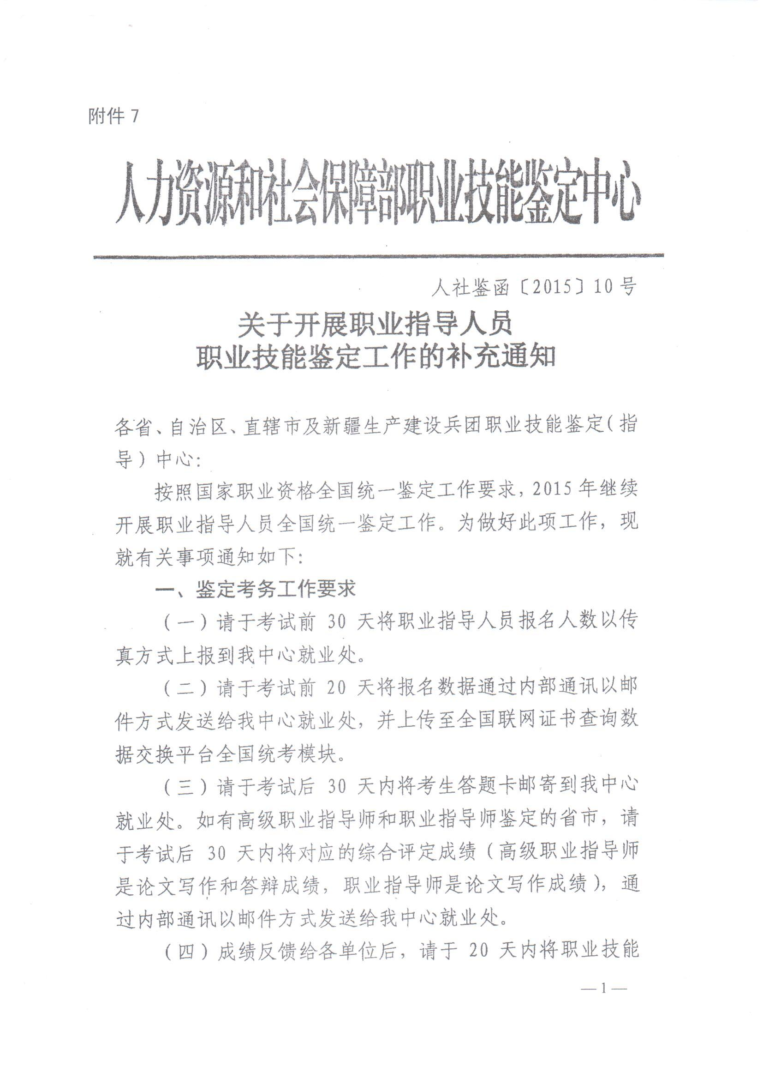
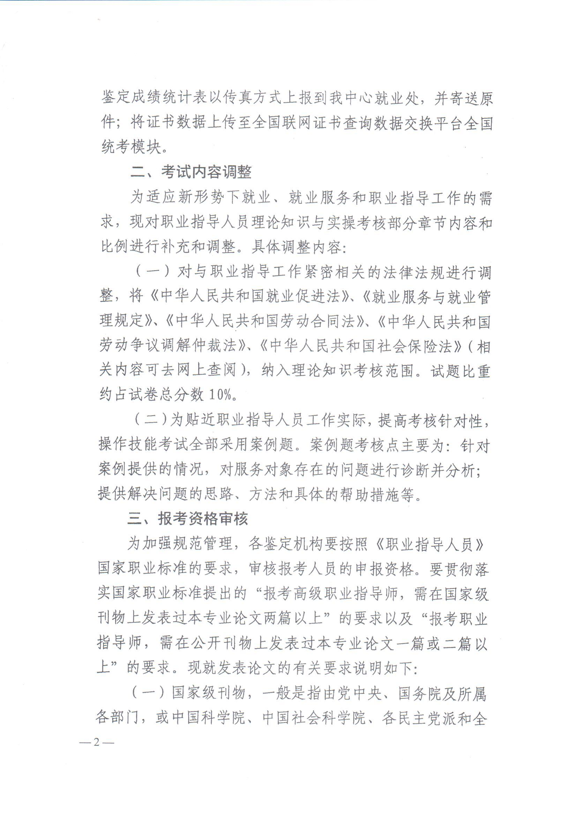
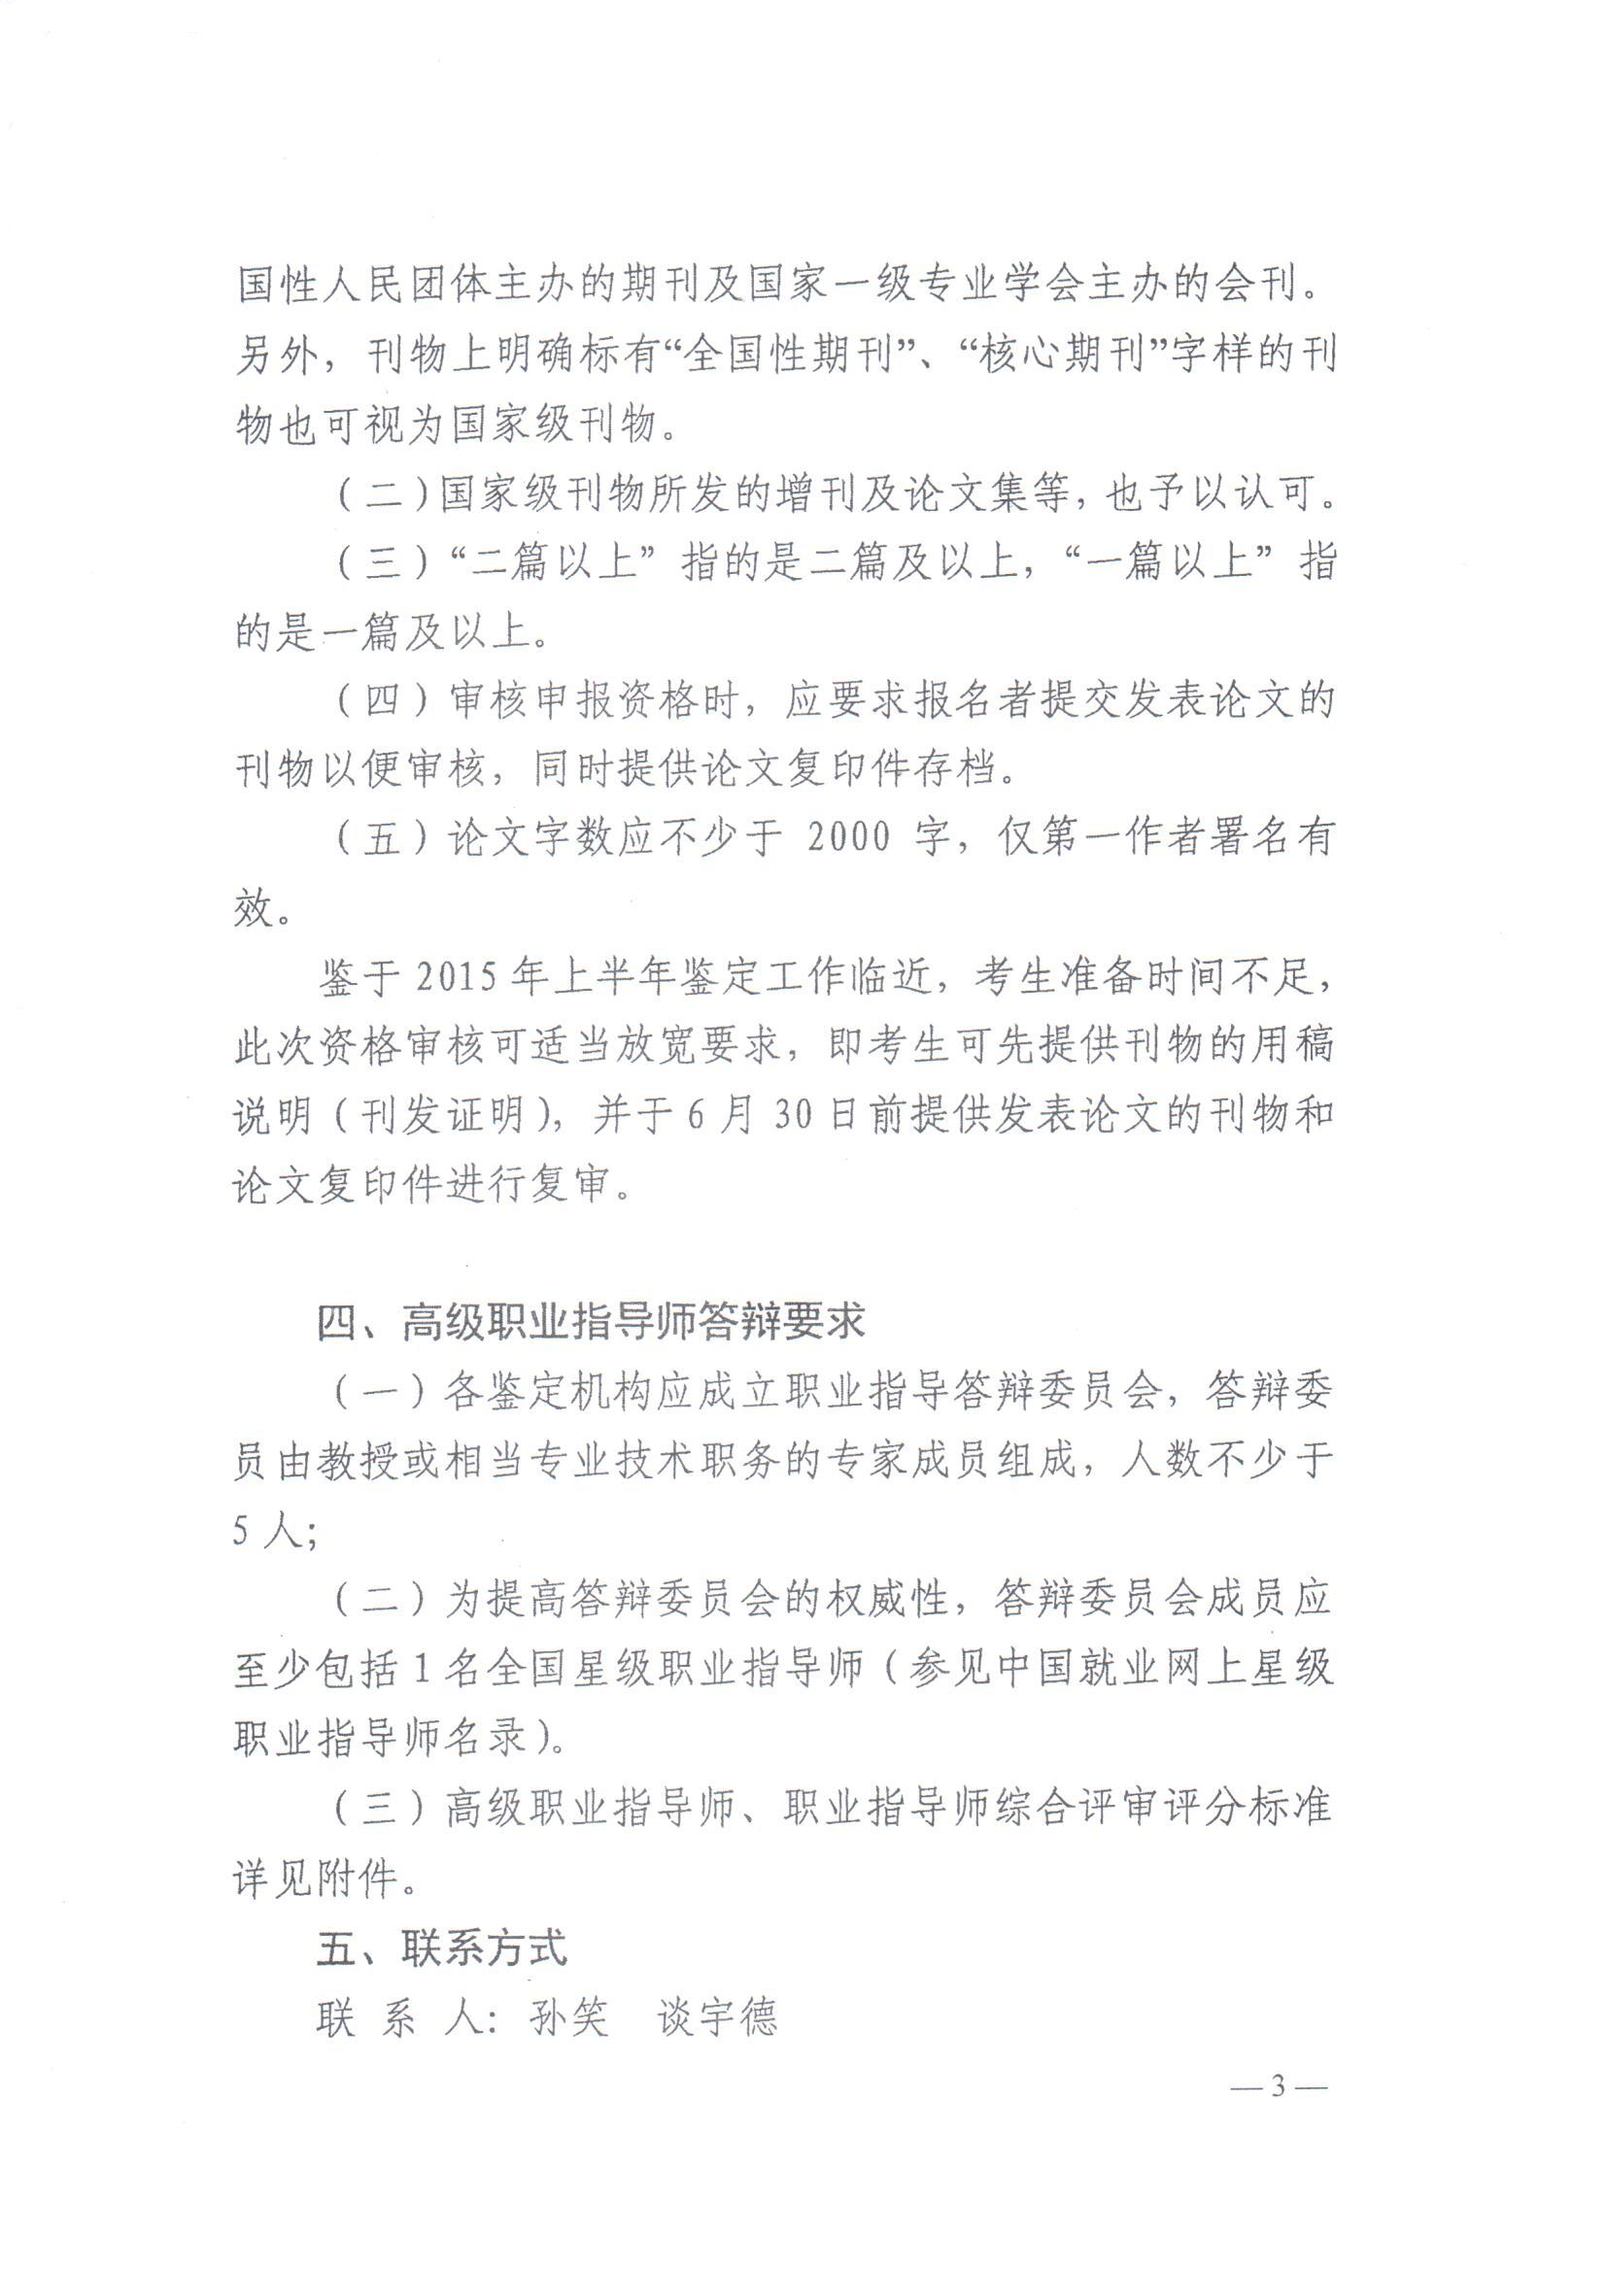

附件1：
职业指导师综合评审评分标准
（论文写作评分标准）
一、论文题目（任选一题）
1、试论如何做好离校未就业高校毕业生的职业指导；
2、试论如何做好就业困难群体的职业指导；
3、试论如何开展企业用人指导；
4、试论如何推动高校职业指导工作的开展；
5、试论如何做好特殊群体（如残疾人、退役运动员等）的职业指导；
6、试论如何实现更高质量的职业指导；
7、职业指导典型案例撰写；
8、职业指导新技术、新方法或新工具推介；

二、评分原则
1、有明显抄袭行为或请人代写的，可评为不及格；
2、主要论点出现明显错误的，可评为不及格；
3、未达到评分标准要求的，按评分标准扣分；
4、不能在各项评分标准上另加分，总分不得超过100分；
5、5名评委对同一篇论文同时分别进行评定。
三、评分标准
论文写作为100分，成绩为60分（含60分）以上为及格。

序号 | 评分项目 | 考核内容及要求 | 配分 | 评分标准 | 备注
一 | 主题与立论 | 观点正确，符合实际工作情况。 | 20 | 所论述主题与实际情况相符，8分；对促进工作有现实意义，12分。
二 | 论据和设想 | 论据和设想充分。 | 16 | 论据充分，12分；事例具有典型性，4分。
三 | 内容完整性 | 内容完整。 | 12 | 内容完整，12分；基本完整，8分；不完整，0分。
四 | 措施可行性 | 具备可行性、可操作性。 | 24 | 所提对策措施必须根据本地区实际、具备可行性，12分；所提各项措施必须具体、可操作，12分。
五 | 论述过程 | 逻辑严密、结构完整、系统性强。 | 16 | 论述层次分明，叙述与结构完整，逻辑严谨，16分；每出现一逻辑错误，扣2分，扣完为止。
六 | 文字表述 | 语言准确，行文流畅，文字简练。 | 12 | 通顺无病句，12分；每出现一病句，扣2分，扣完为止。
四、特别提示
1、可在给定的论文题目下加副标题，对论文内容进行聚焦；
2、部里每年计划举行职业指导优秀论文评选活动，各地可推荐优秀论文参与评选（详见高级职业指导师年会通知）。
附件2：
高级职业指导师综合评审评分标准
（论文写作和答辩评分标准）
一、论文题目（任选一题）
1、试论如何做好离校未就业高校毕业生的职业指导；
2、试论如何开展企业用人指导；
3、试论如何推动高校职业指导工作的开展；
4、试论如何做好特殊群体（如残疾人、退役运动员等）的职业指导；
5、试论如何实现更高质量的职业指导；
6、试论如何提升职业指导效果和效率；
7、试论如何开展精细化职业指导；
8、试论职业指导在推动实现更高质量就业中的作用和重要性；
9、试论高校职业指导开展与实践；
10、职业指导新技术、新方法或新工具推介；

二、评分原则
1、论文写作有明显抄袭行为或请人代写论文、代答辩的，可评为不及格；
2、主要论点出现明显错误的，可评为不及格；
3、未达到评分标准要求的，按评分标准扣分；
4、不能在各项评分标准上另加分，总分不得超过100分；
5、5名评委对同一篇论文分别进行评定，对同一答辩者同时进行评定。

三、评分标准
论文写作40分，论文答辩60分，合计100分。论文写作成绩不低于24分，且论文答辩成绩不低于36分，视为成绩合格。

 | 序号 | 评分项目 | 考核内容及要求 | 配分 | 评分标准 | 备注
论文写  作 | 一 | 主题与立论 | 观点正确，符合实际工作情况。 | 8 | 所论述主题与实际情况相符，3分；对促进工作有现实意义，5分。
论文写  作 | 二 | 论据和设想 | 论据和设想充分。 | 6 | 论据充分，4分；事例具有典型性，2分。
论文写  作 | 三 | 内容完整性 | 内容完整。 | 5 | 内容完整，5分；基本完整，3分；不完整，0分。
论文写  作 | 四 | 措施可行性 | 具备可行性、可操作性。 | 10 | 所提对策措施必须根据本地区实际、具备可行性，5分；所提各项措施必须具体、可操作，5分。
论文写  作 | 五 | 论述过程 | 逻辑严密、结构完整、系统性强。 | 6 | 论述层次分明，叙述与结构完整，逻辑严谨，6分；每出现一逻辑错误，扣1分，扣完为止。
论文写  作 | 六 | 文字表述 | 语言准确，行文流畅，文字简练。 | 5 | 通顺无病句，5分；每出现一病句，扣1分，扣完为止。
论文答辩 | 七 | 答辩准备与现场表现 | 对论文内容、结构、论述过程、引述使用有关资料清楚、熟悉。 | 15 | 对评委提出的问题迅速做出反应，准确判断题意，5分；及时做出有针对性的回答，10分。
论文答辩 | 八 | 答辩内容 | 能够针对提问准确无误地进行回答。 | 20 | 正确回答所提各项问题，20分；凡发生未能正确回答提问的情况，每一个问题扣4分，直至本项目分数全部扣除。
论文答辩 | 九 | 答辩与论文关系 | 熟练掌握论文内容。 | 15 | 对论文内容掌握熟练，通过答辩，进一步丰富论文内容，7分；通过答辩，提出新的有创见性观点，8分。
论文答辩 | 十 | 语言表达 | 语言表述准确、简练。 | 10 | 语言表述准确，6分；语言表述简练精要，4分；拖沓冗长、辞不达意，扣1-10分。

四、特别提示
1、可在给定的论文题目下加副标题，对论文内容进行聚焦；
2、部里每年计划举行职业指导优秀论文评选活动，各地可推荐优秀论文参与评选（详见高级职业指导师年会通知）。

